# Schéma zapojení

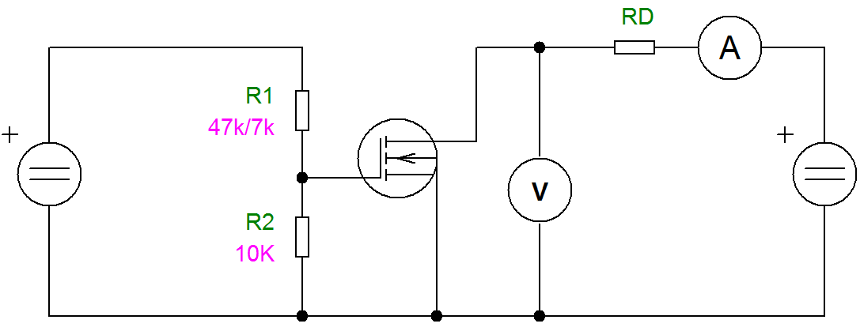

# Katalogové parametry tranzistorů

KF520

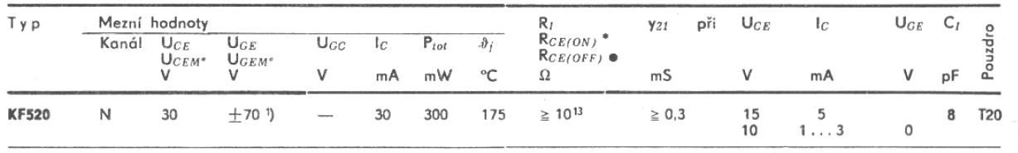

BS170

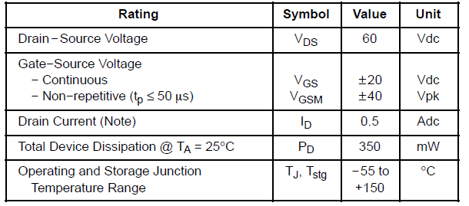

# Tabulky s naměřenými a vypočítanými hodnotami

**Výstupní charakteristiky KF520**



**Výstupní charakteristiky BS170**



**Převodní charakteristiky BS170**

$$U_{GS}={U_{GS}}^{*}∙\frac{R_{2}}{R_{1}+R_{2}}$$



**Převodní admitance**

|  |  |  |  |
| --- | --- | --- | --- |
| **Tranzistor** | **KF520** | **BS170** | |
| UDS [V] | 13 | 5 | 10 |
| ID [mA] | 1,77 | 0,02 | 0,28 |
| UGS [V] | 3,53 | 0,04 | 0,04 |
| Y21[mS] | 0,5 | 0,5 | 7 |

**Příklad výpočtu**

$Y_{{21}_{KF520}}=\frac{4,9-3,13}{7,06-3,53}=0,5[mS]$

$Y_{{21}_{BS170(5V)}}=\frac{4,97-4,95}{2,46-2,42}=0,5[mS]$

$Y_{{21}_{BS170(10V)}}=\frac{9,75-9,47}{2,46-2,42}=7[mS]$

# Grafy

**Výstupní charakteristika KF520**

**Výstupní charakteristika BS170**

**Odvozená převodní charakteristika KF520**

**Převodní charakteristika BS170**

**Výstupní charakteristika KF520 s mezními parametry**

**Výstupní charakteristika BS170 s mezními parametry**

# Závěr

Z grafů lze vypozorovat, že při konstantním napětí UGS a zvyšování napětí UDS proud Id nejprve roste, ale vlivem zvětšování vyprázdněné oblasti u vývodu D se růst proudu zpomaluje, až dojde k nasycení kanálu a proud se ustálí na konstantní hodnotě. Při nižších hodnotách UGS se proud ustaluje rychleji. Z převodních charakteristik je zřejmé, že tranzistor BS170 se plně otvírá už při nižších hodnotách UGS. Pro různé hodnoty UDS na tranzistoru BS170 se průběhy do určitého napětí UGS shodují a poté se ustalují na rozdílných hodnotách.